Обобщение педагогического опыта «Формирование патриотических чувств у дошкольников в ходе ознакомления с историческим прошлым»
Целью патриотического воспитания является формирование у детей дошкольного патриотического отношения к своей семье, городу, к природе, культуре на основе исторических и природных особенностях родного края. Очень важно привить детям чувство любви и уважения к культурным ценностям и традициям своего народа, знакомить детей с устным народным творчеством: сказками, былинами, потешками, праздниками и обрядами, народным декоративно-прикладным искусством. Формировать у детей общие представления о народной культуре, ее богатстве и красоте. Воспитывать патриотов нужно на конкретных героических примерах, исторических событиях, на народных традициях и правилах, по которым жила могучая Русь.
В 2022 году в нашем саду проводился проект «Культурное наследие России». Цель проекта «Культурное наследие России» — изучение и сохранение культурного наследия России для передачи его будущим поколениям. Каждая группа работала по определенной теме. Темы были различные: «Самовар – культурный символ России», «Матрешка – душа России», «Гжельская роспись», «Золотая хохлома», «Русский фольклор», «Русская березка», «Балалайка», «Русские народные игры», «Дымковская игрушка», «Бурятский народный орнамент», «Русская одежда», «Бурятская одежда», «Бурятские народные игры». В течении месяца каждая группа работала по своей теме. На клубный час, дети перемешивались и отправлялись в разные группы (станции), где продолжали знакомиться с другой уже темой, играли, занимались творчеством.
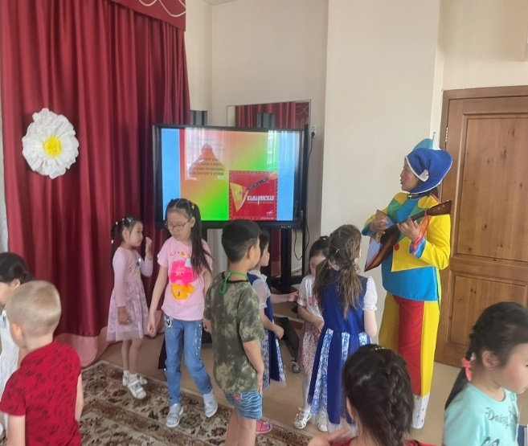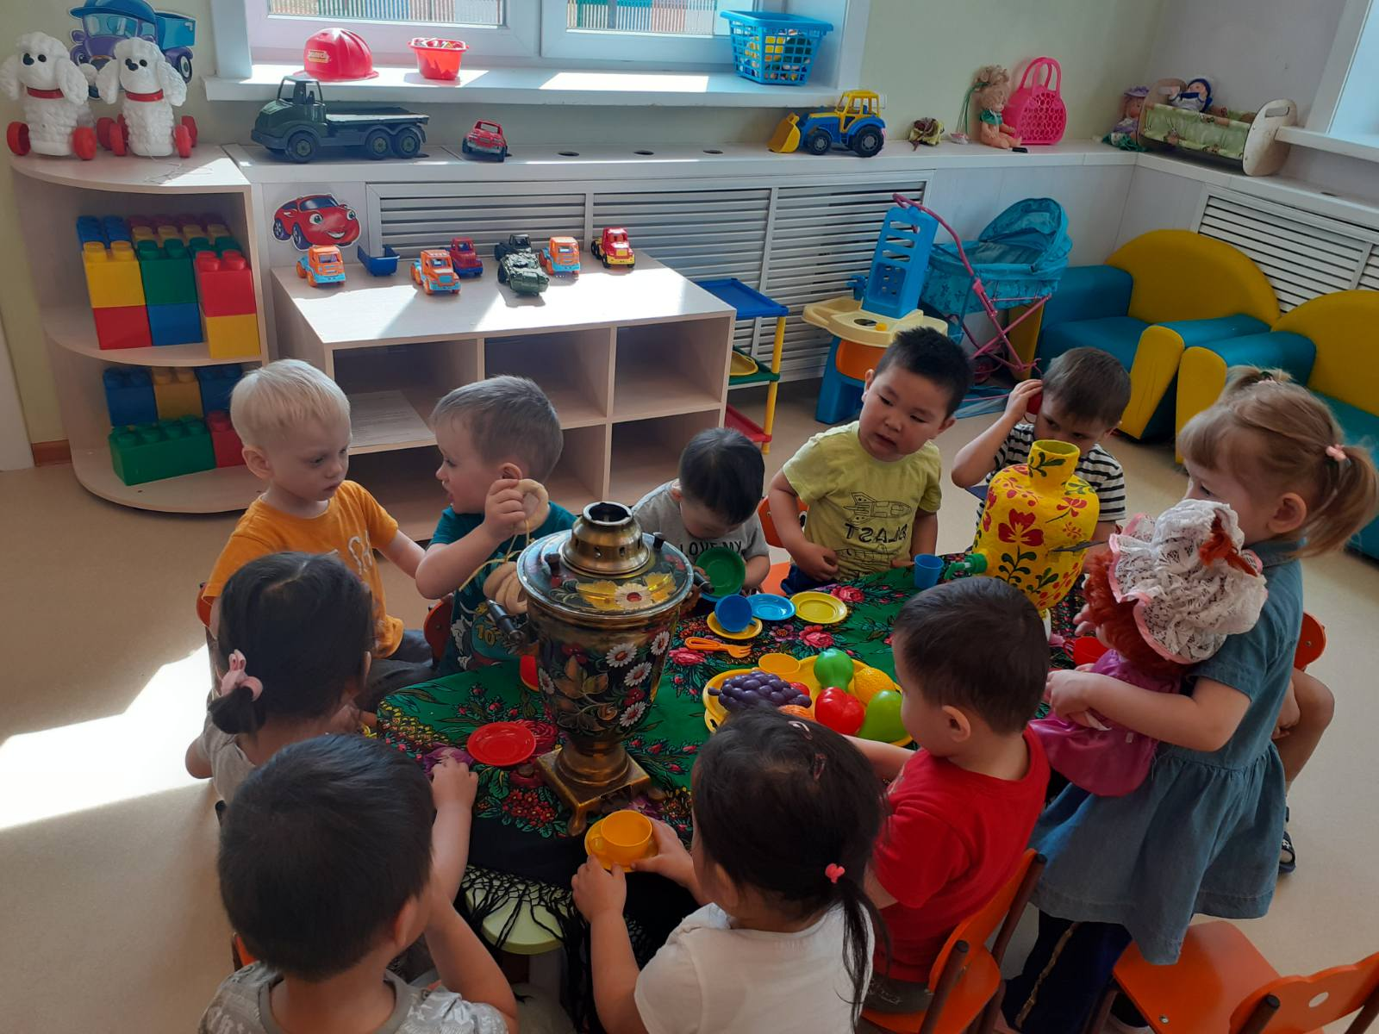

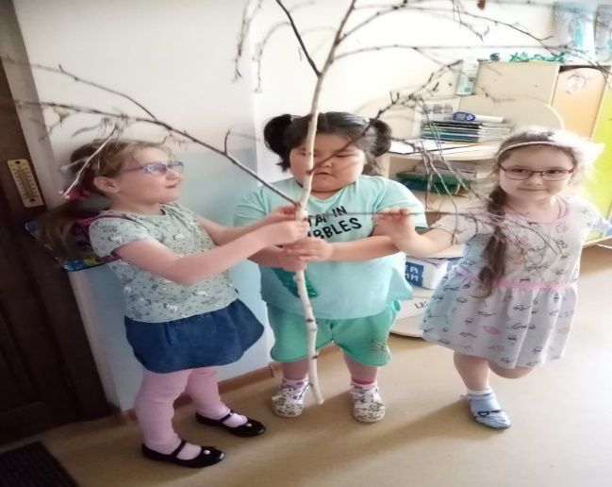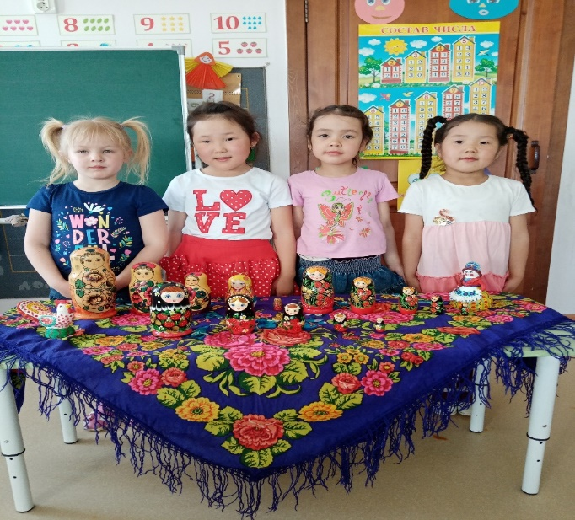
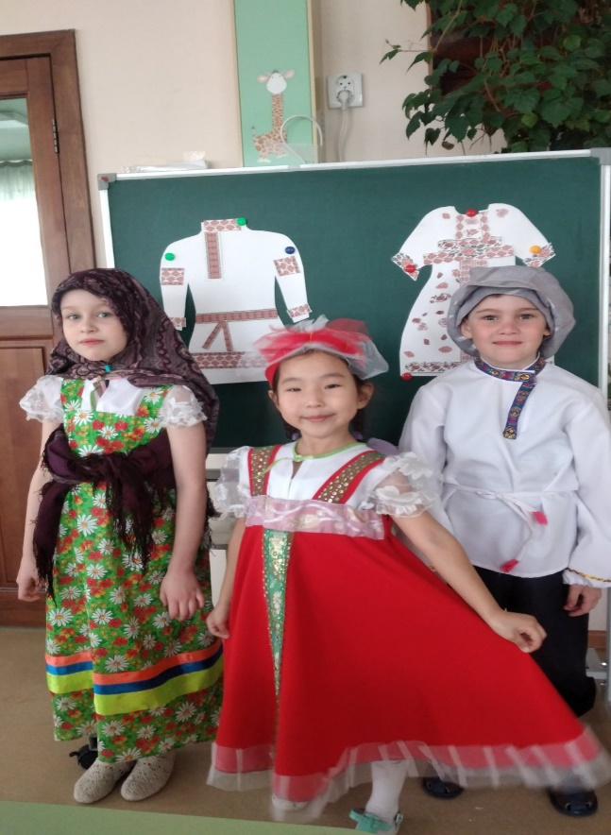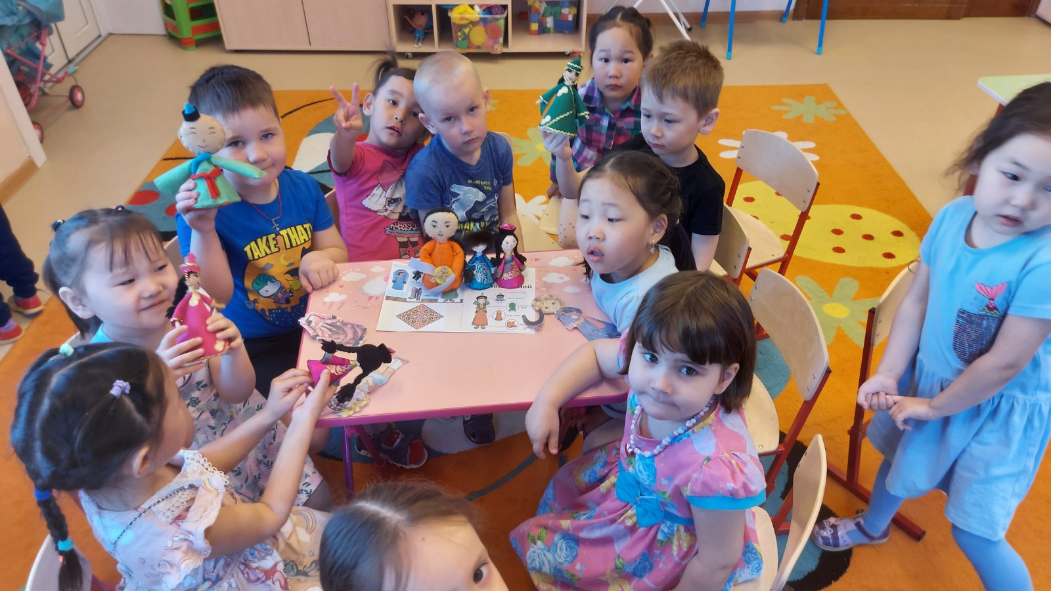
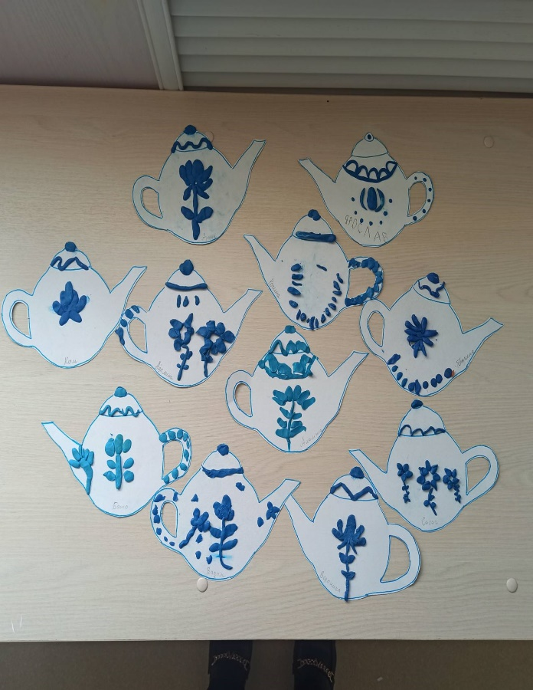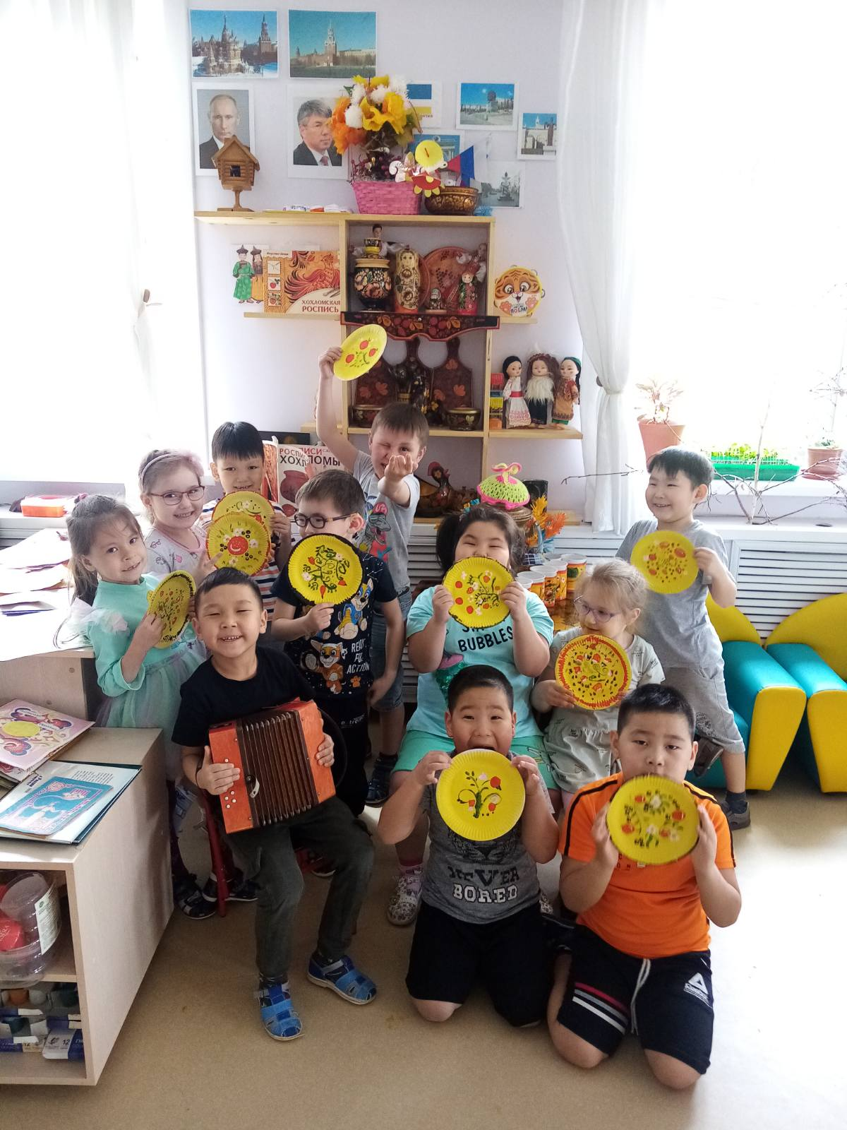
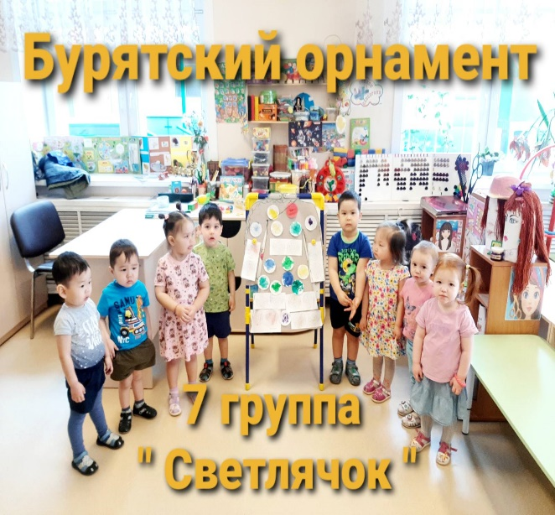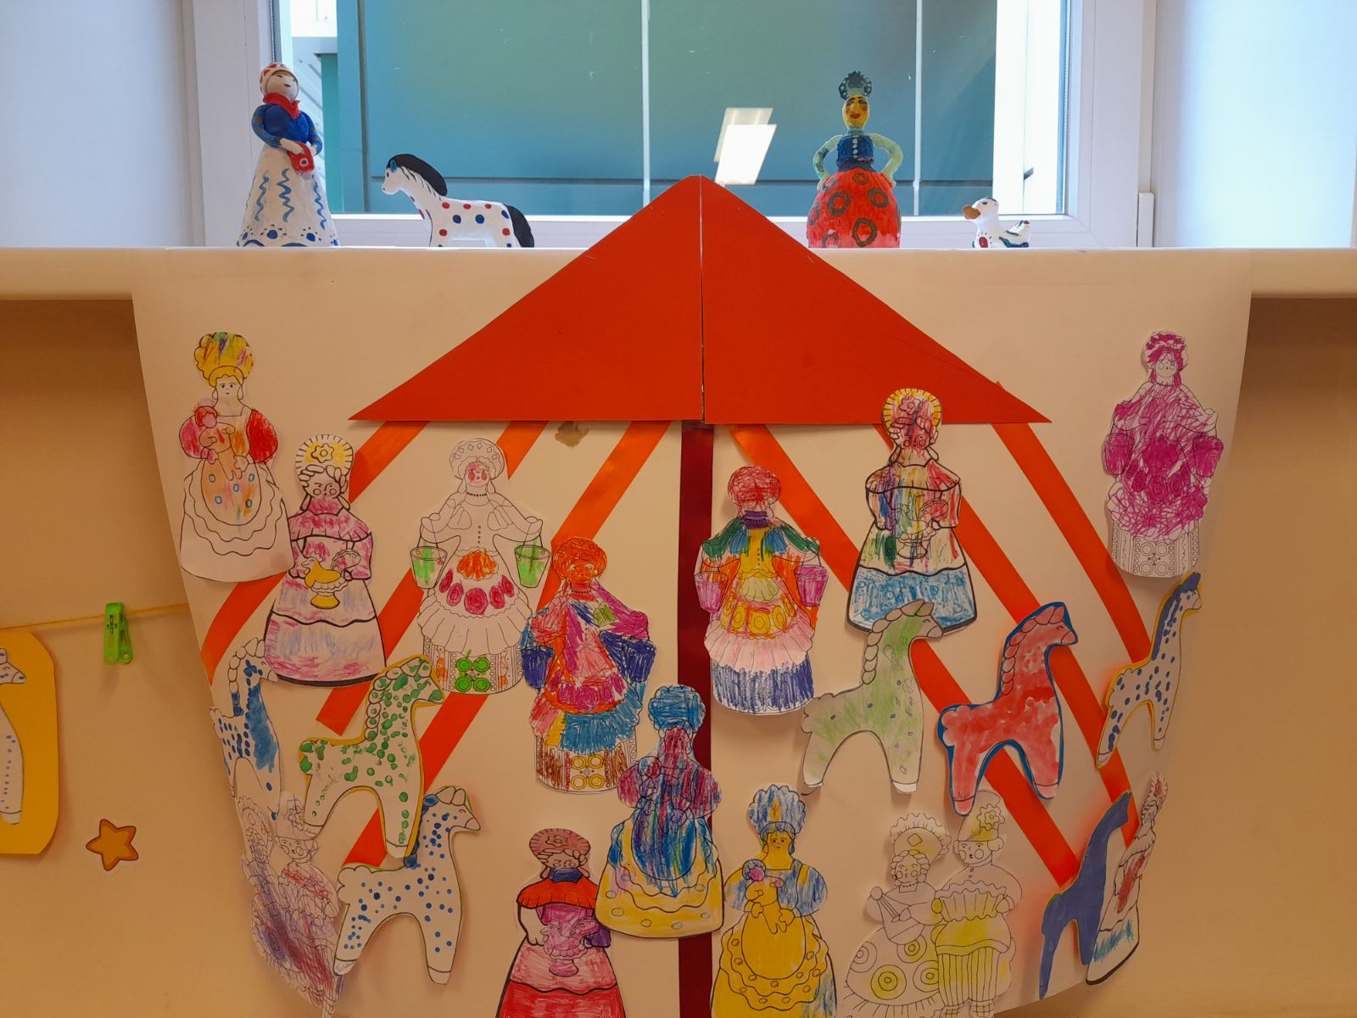
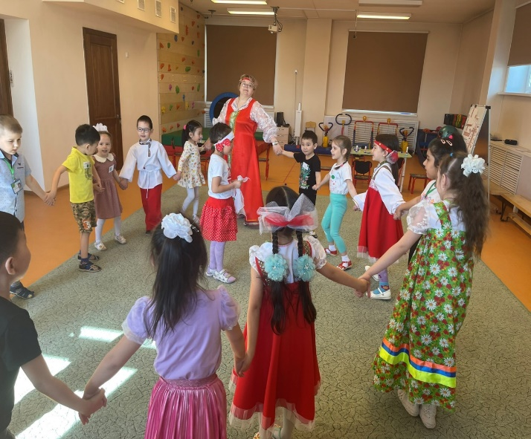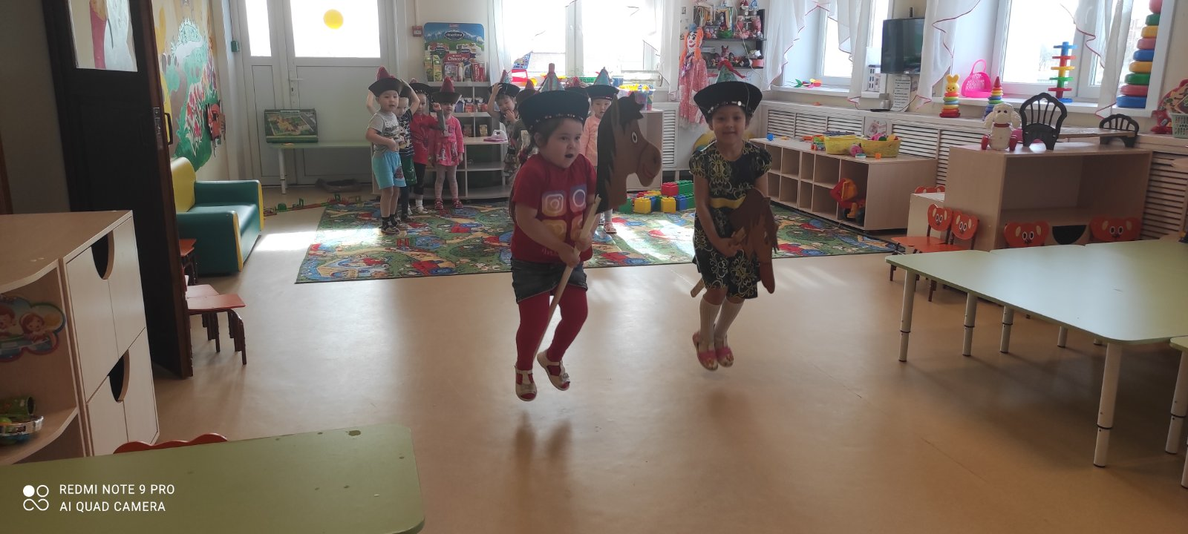
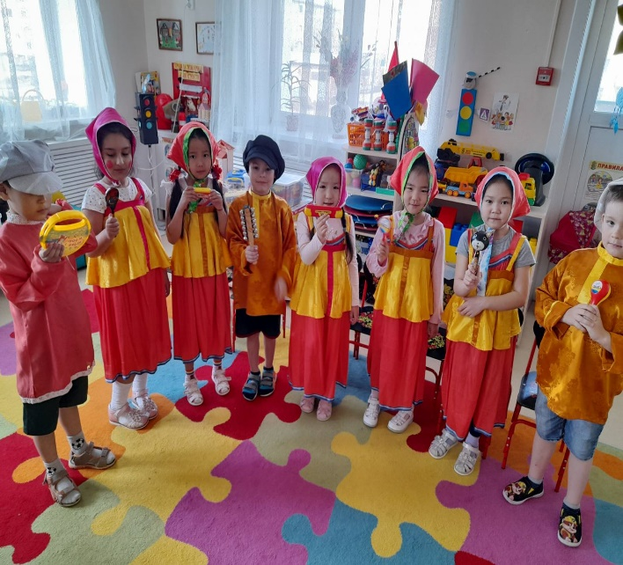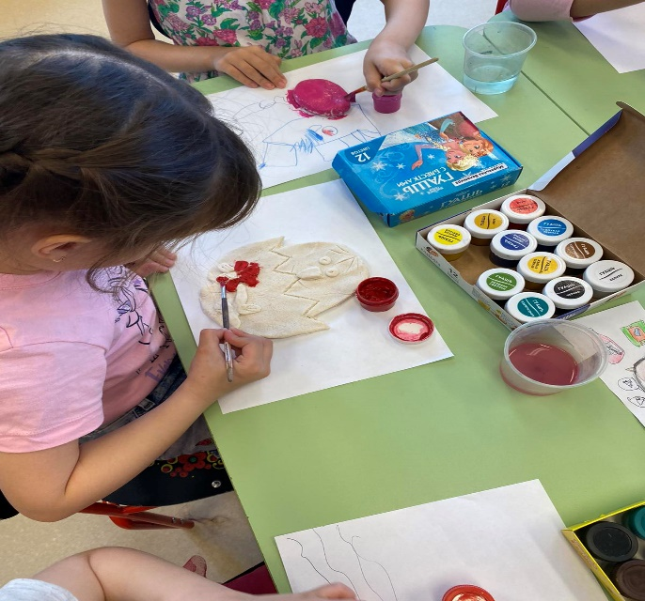
В нашем детском саду проходил конкурс - смотр «Лучший патриотический уголок», в котором приняли участие все группы. Цель создания патриотического уголка — воспитание и формирование нравственной личности. Этот уголок помогает привить детям чувство любви к родному дому, семье, родной природе, а также уважительное отношение к труженику и результатам его труда, родной земле, защитникам Отечества, государственной символике, традициям государства и общенародным праздникам.
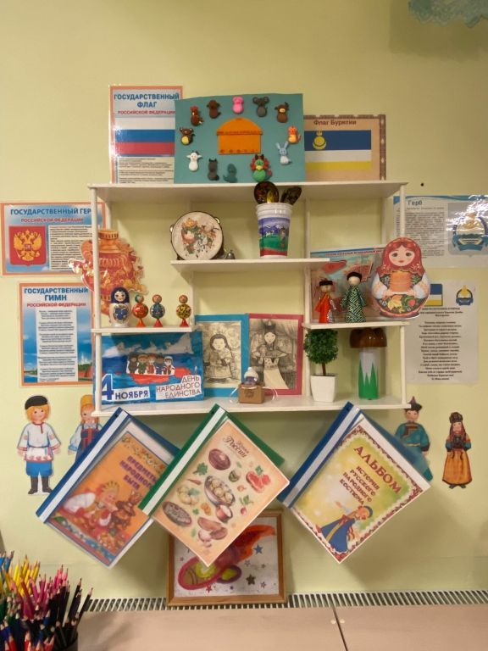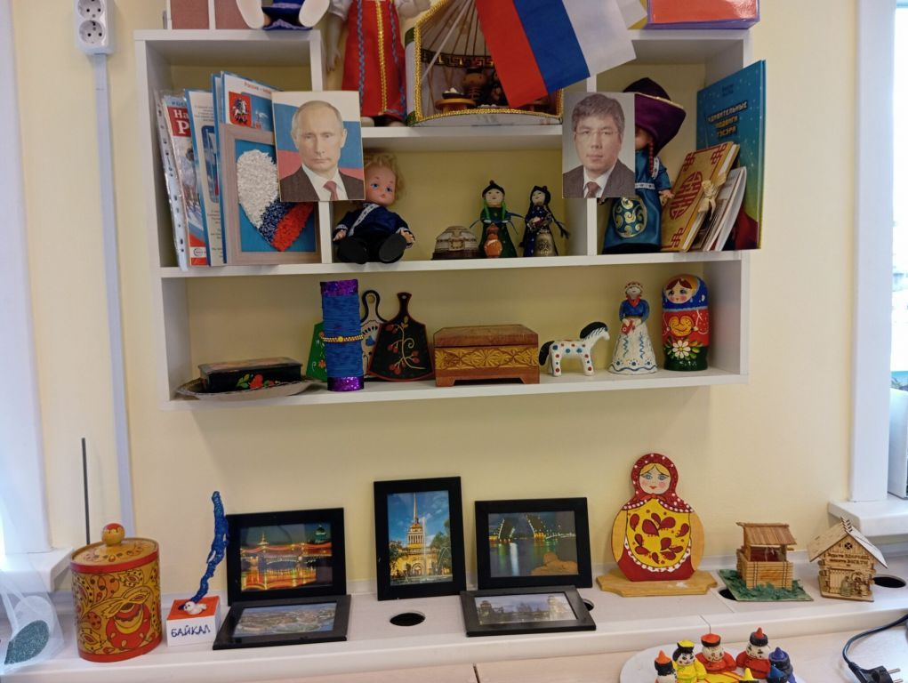
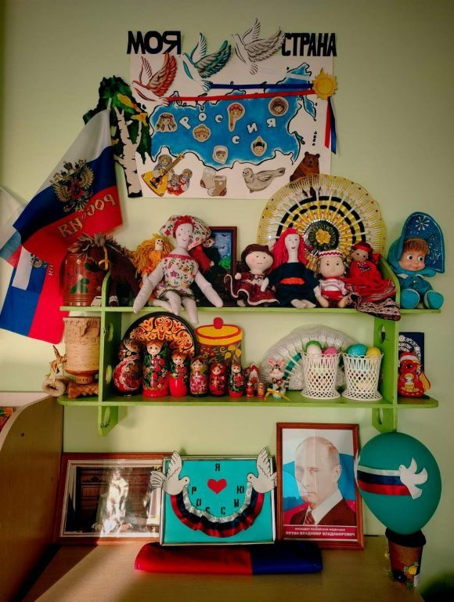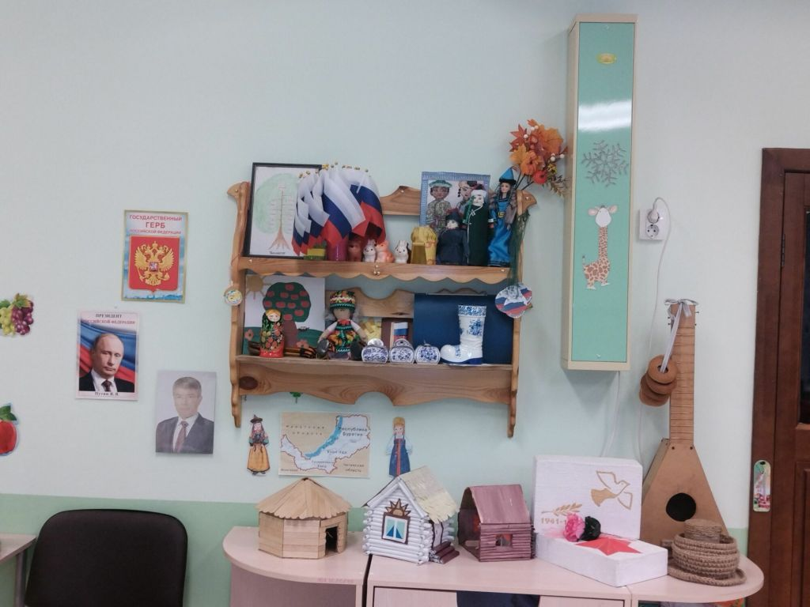
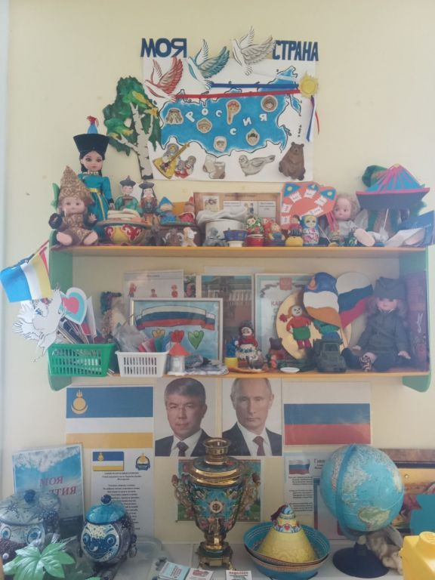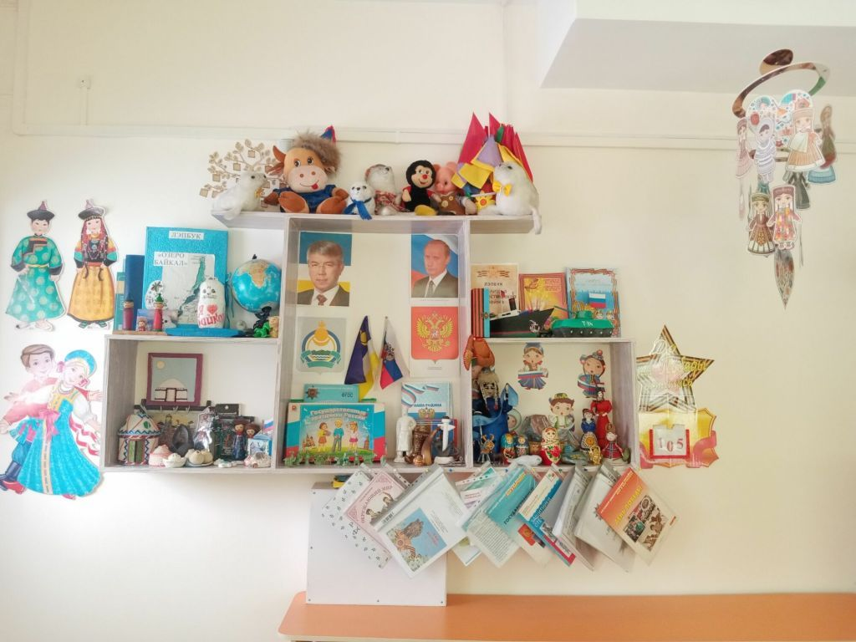
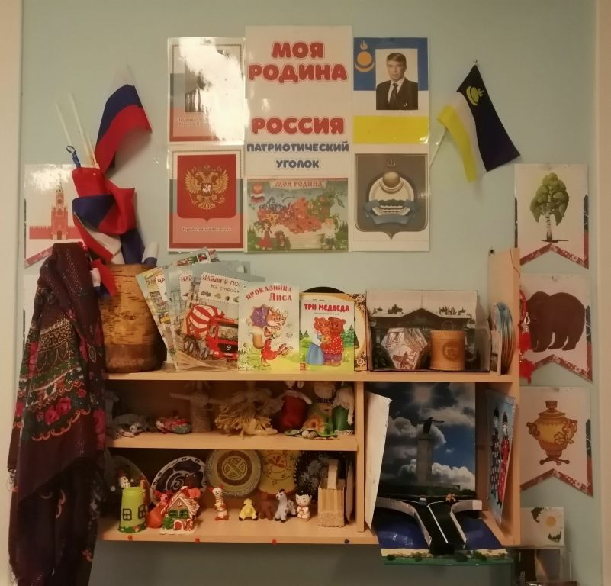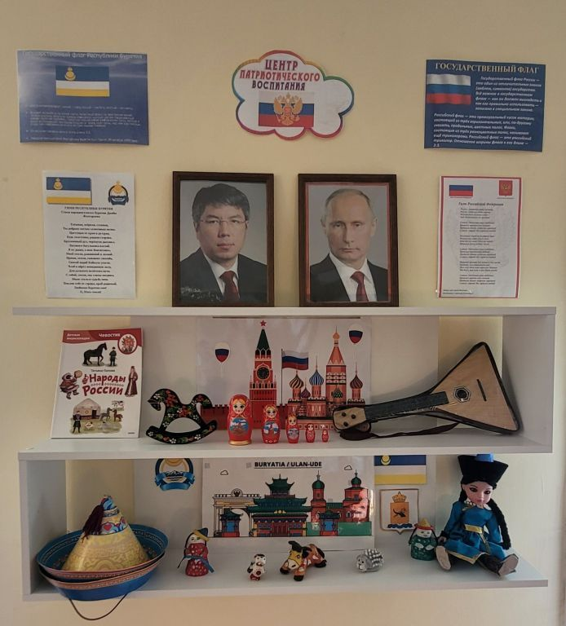

Ежегодно в нашем саду отмечается День Народного Единства. Проводятся различные творческие выставки. Дети узнают об истории образования праздника.
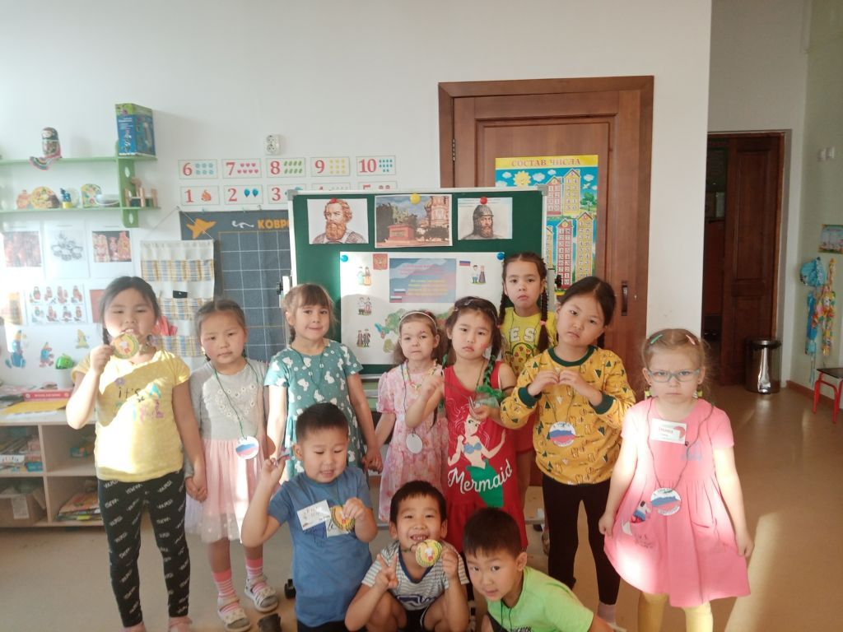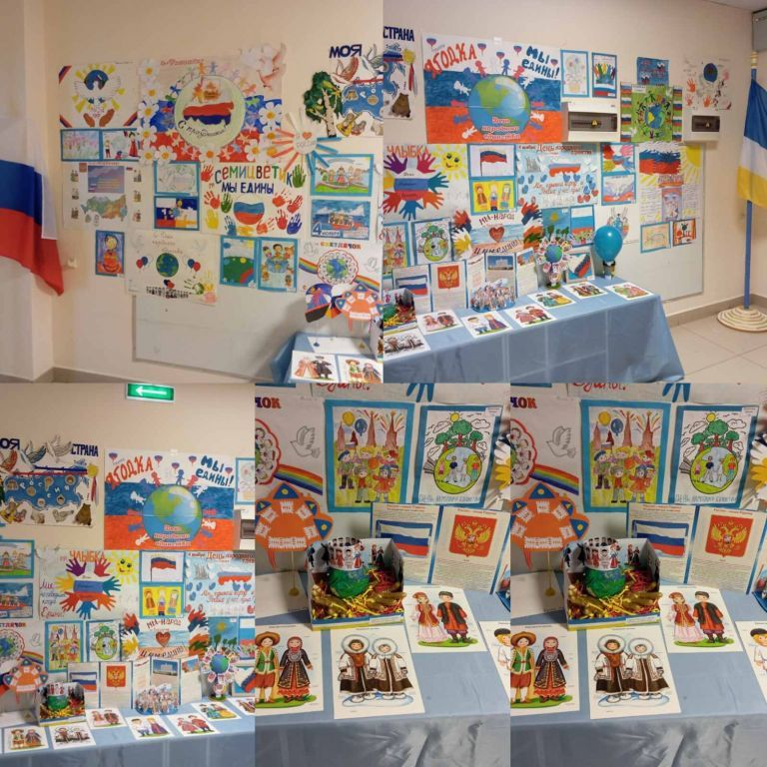
Также проводятся акции «Свеча памяти», «Блокадный хлеб», «Блокадная ласточка», посвященные дню снятия блокады Ленинграда.
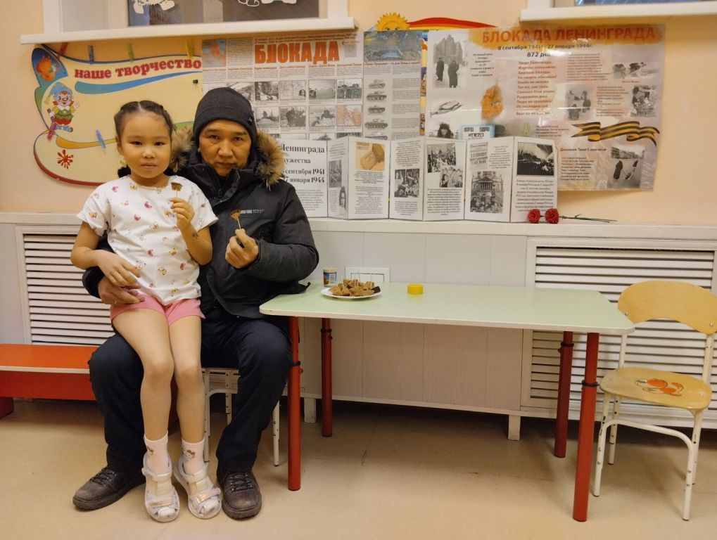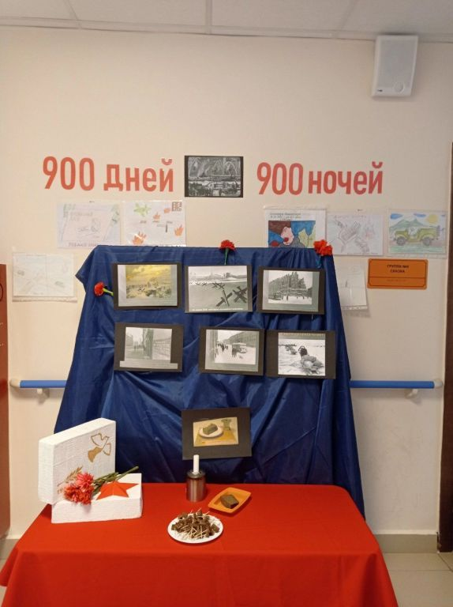
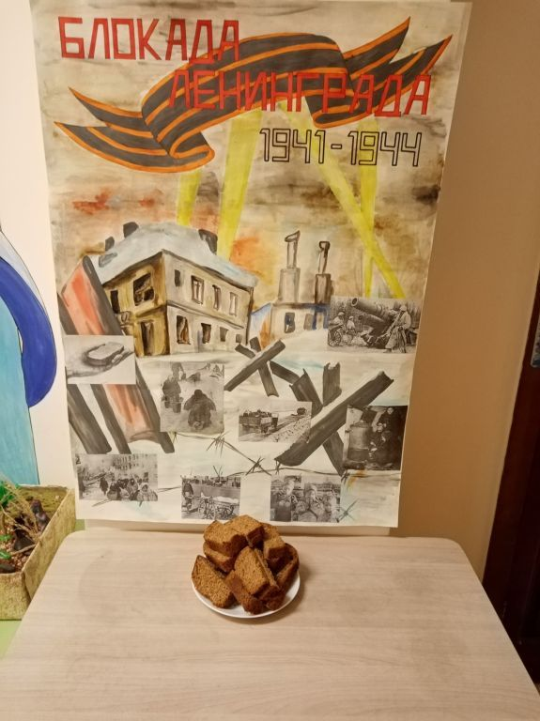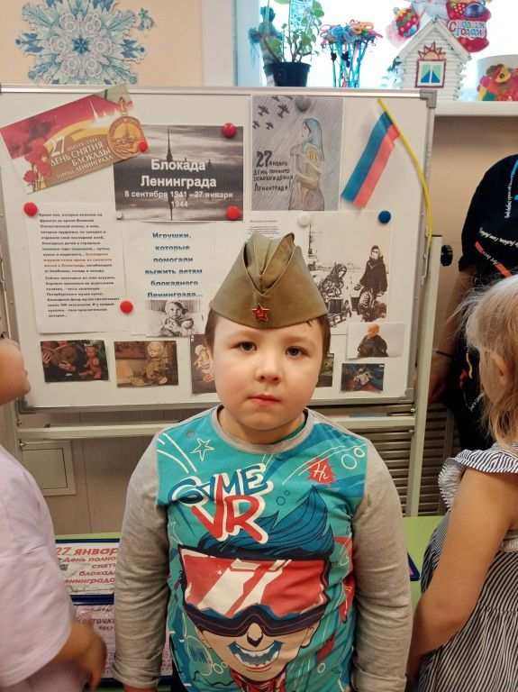
Дети узнают о смелости и героизме Ленинградцев, об их тяжелейших условиях во времена блокады.
Каждый год в нашем саду проходят мероприятия, посвященные дню Защитника Отечества. Это фотовыставки, эстафеты, викторины, праздники, конкурсы чтецов.
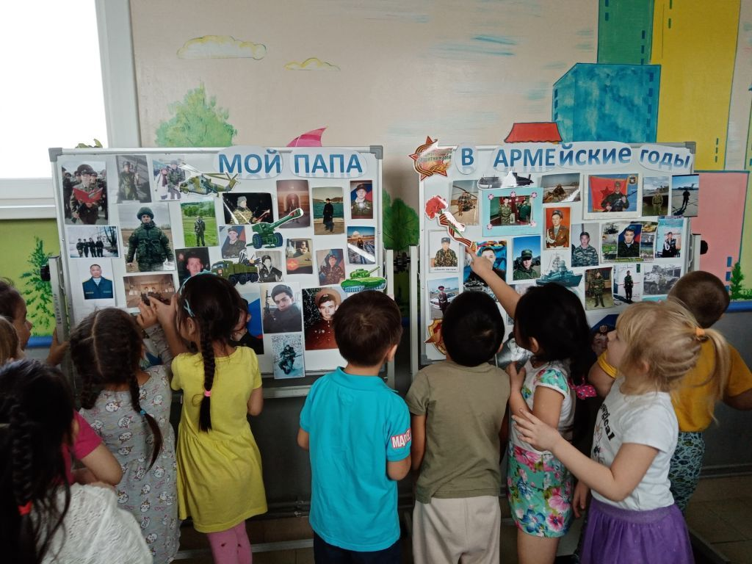
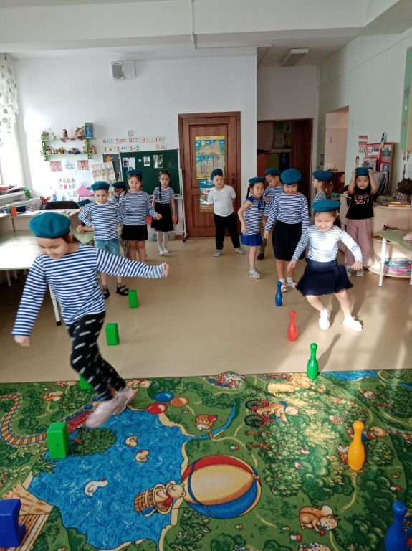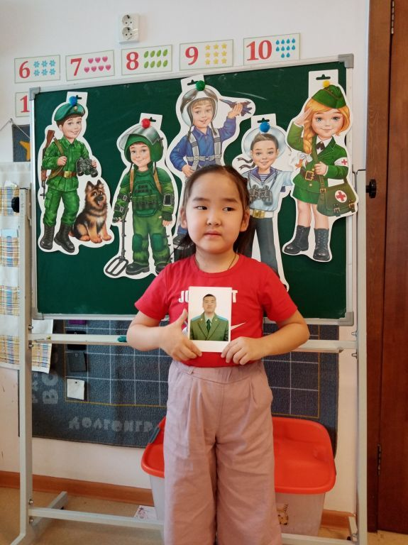
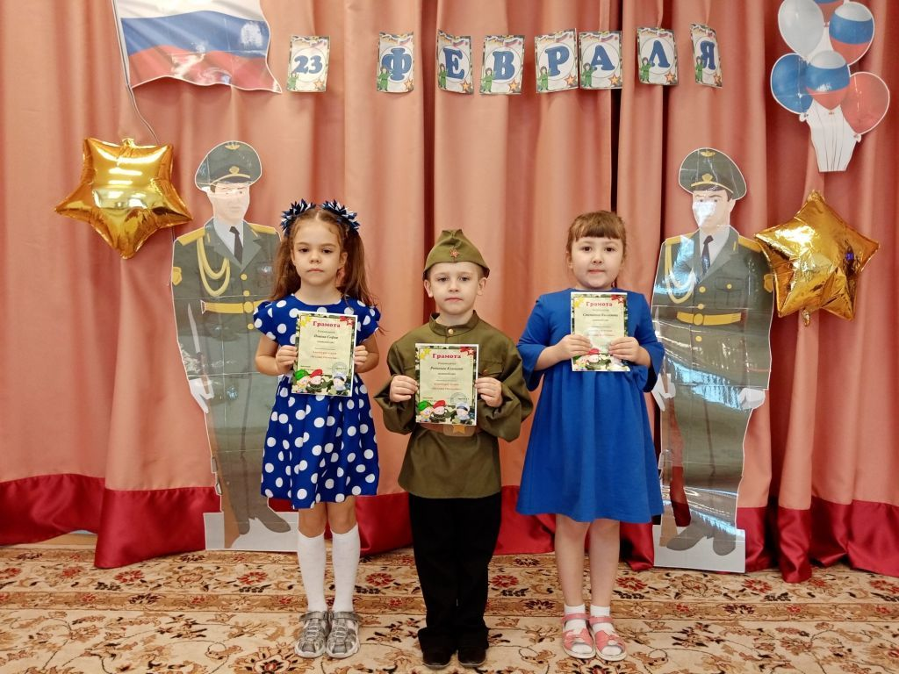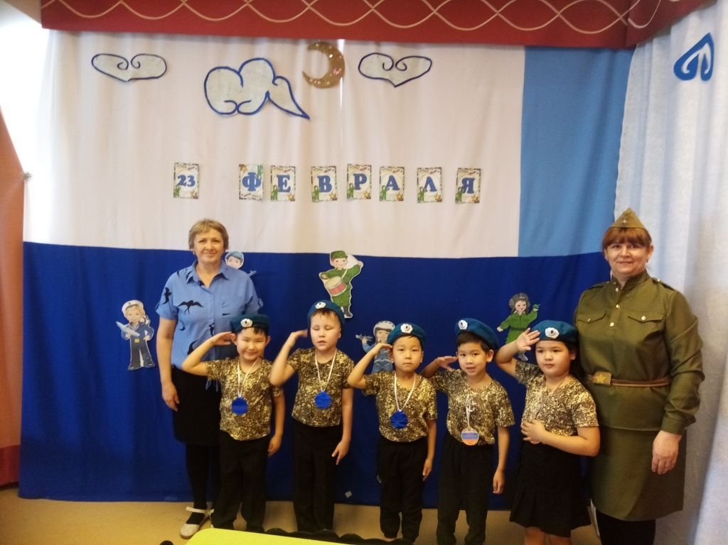

Проводили акцию «Белые журавли».
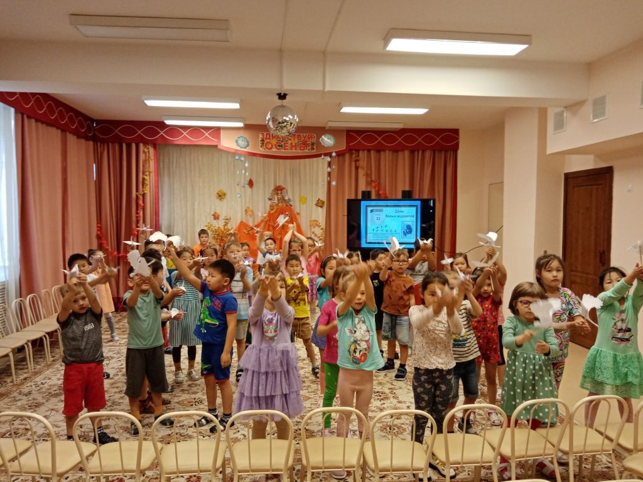
В прошлом году проводили конкурс-фестиваль «Таежная, озерная, степная», посвященный празднику – Сагаалган. В конкурсе каждая группа представляла определенный район Республики Бурятия, привлекались родители. Фестиваль прошел очень здорово и интересно.
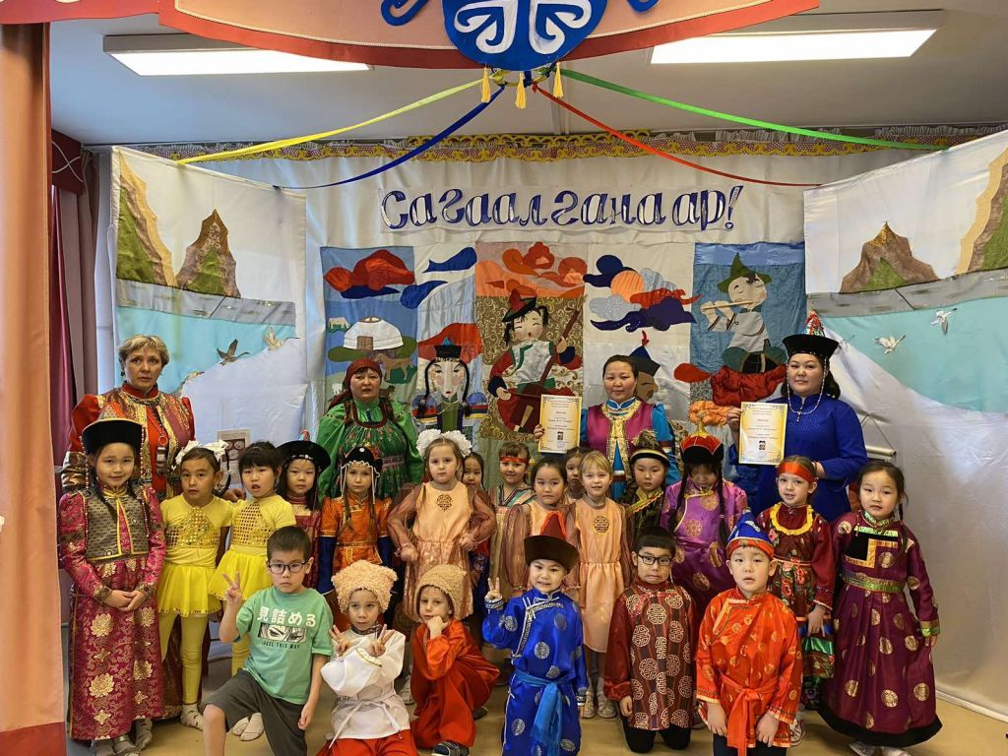
Каждый год в нашем саду проходят различные мероприятия, посвященные Дню Великой Победы. Это выставки, конкурсы танцев и песен, чтецов, клубные часы, бессмертный полк, концерты.
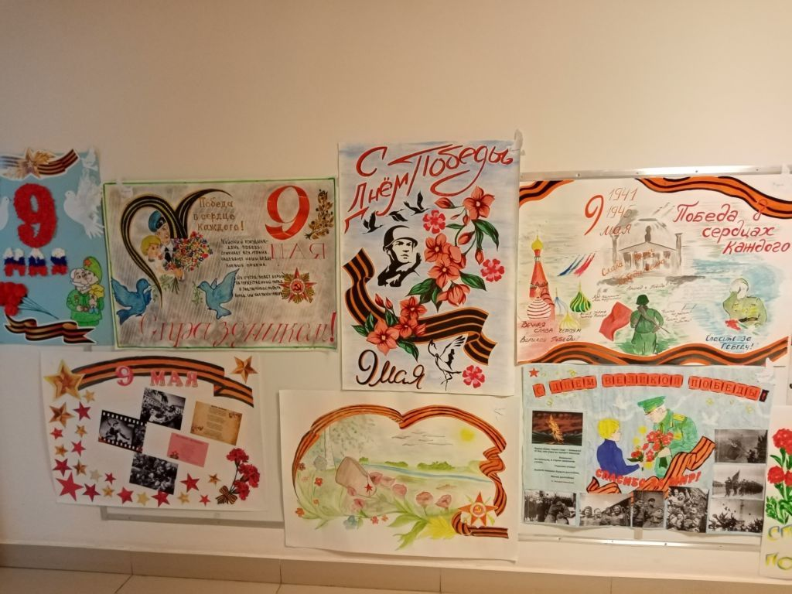
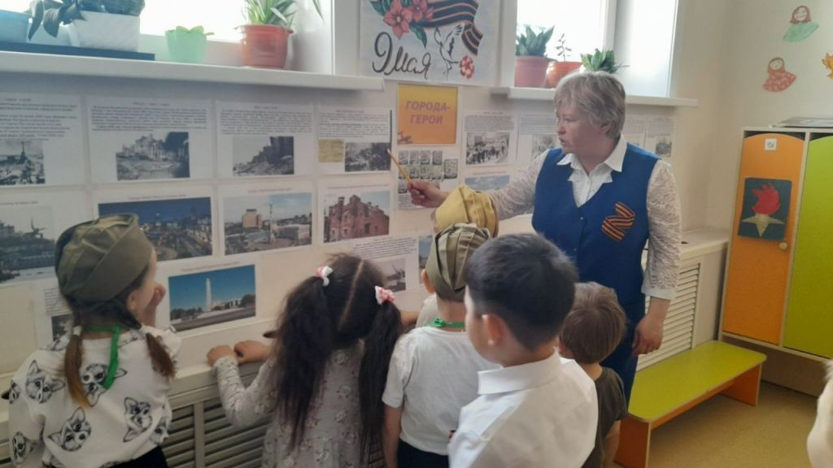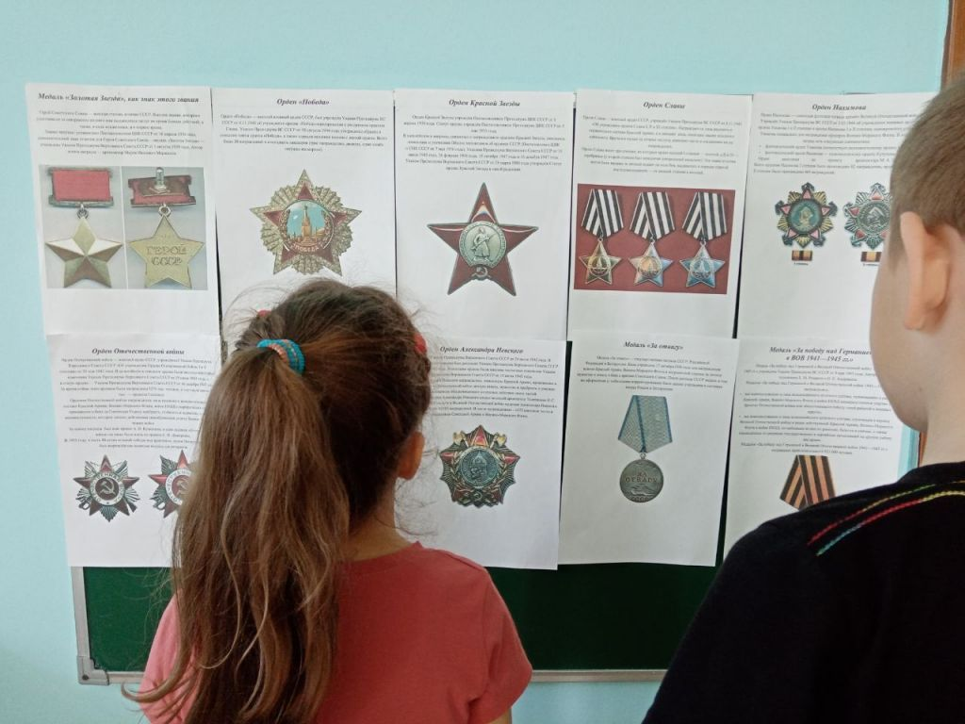
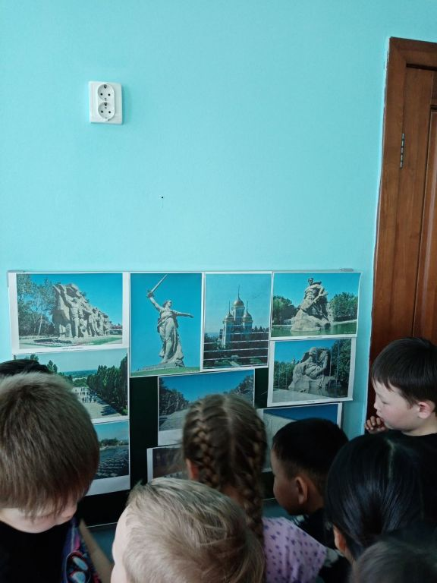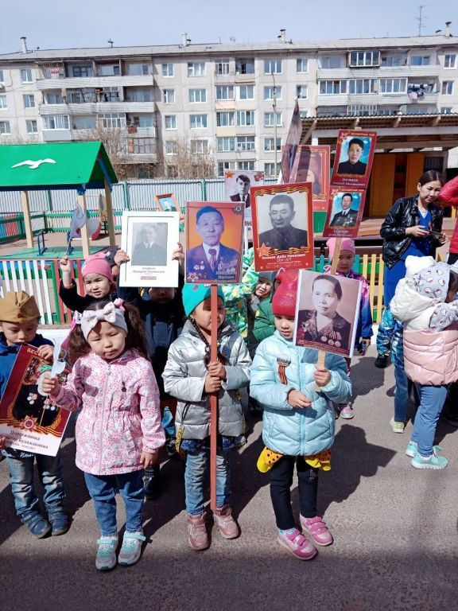

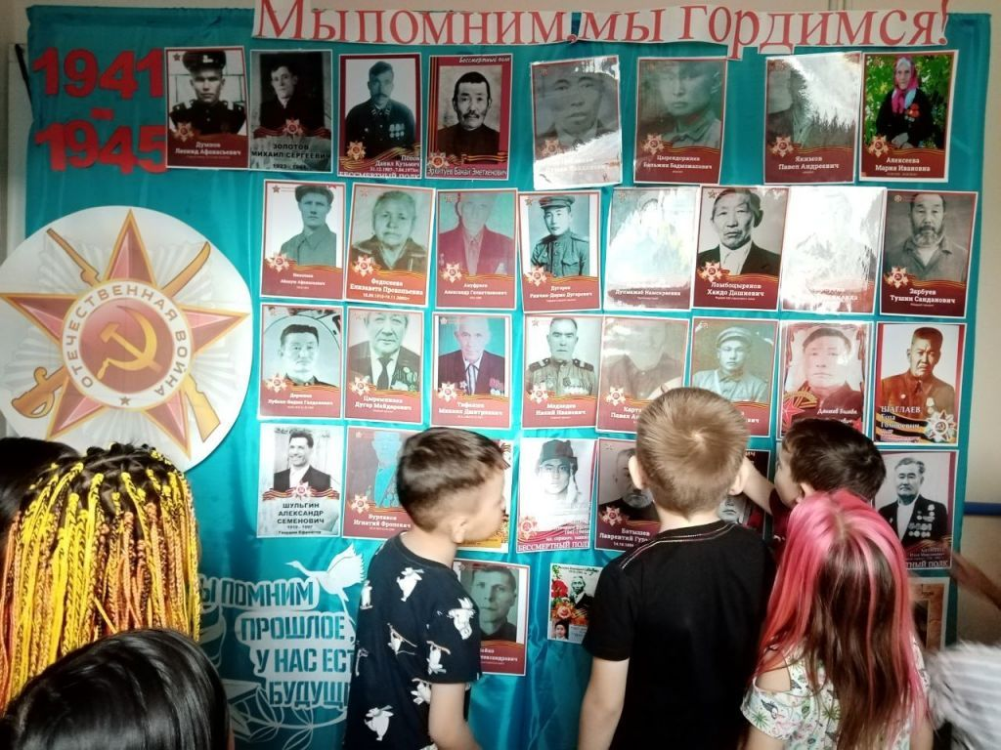
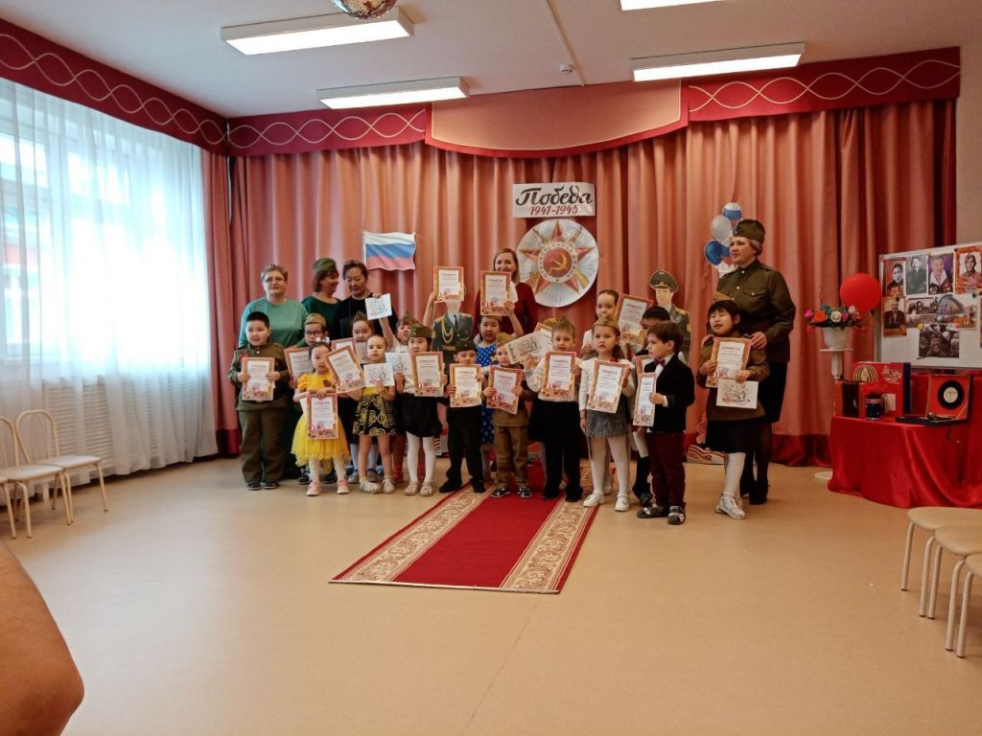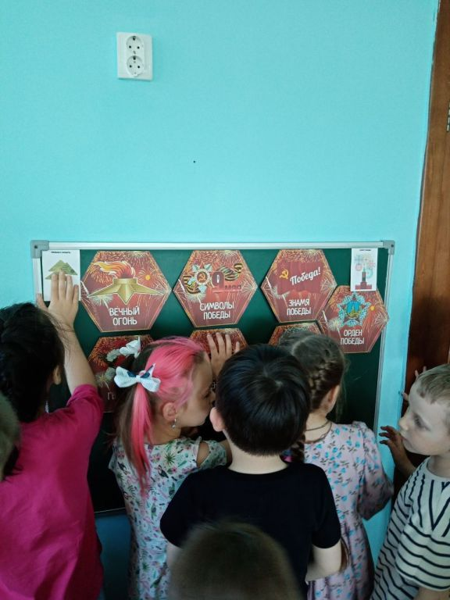
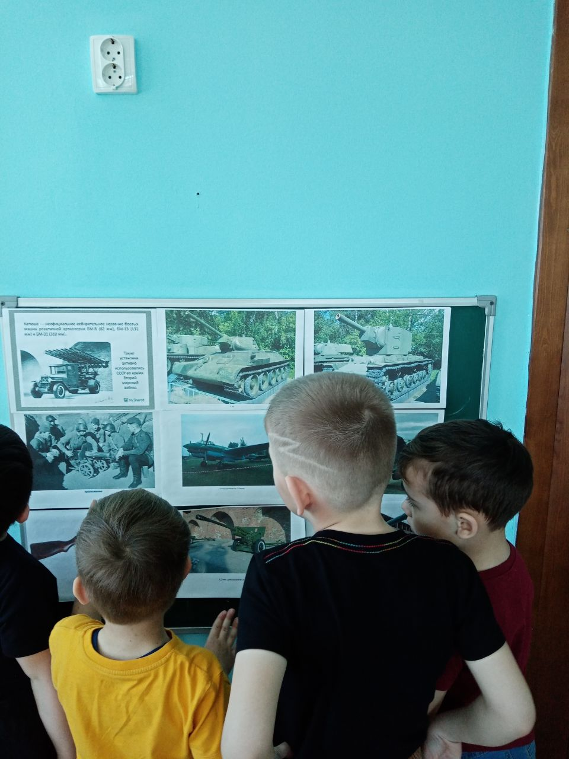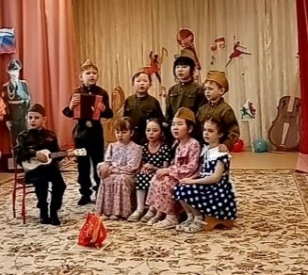

Коллектив нашего деткого сада продолжает работать по созданию развивающей предметно-пространственной средой. В этом году мы оформили Русскую избу, Бурятское жилище – юрта, уголок воинской славы.
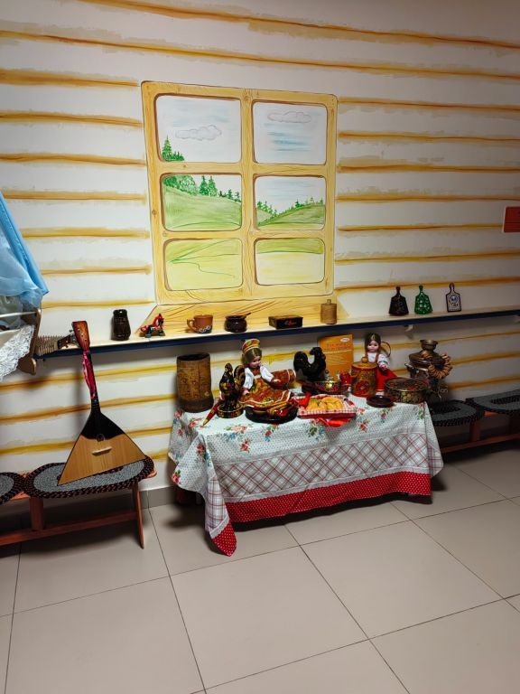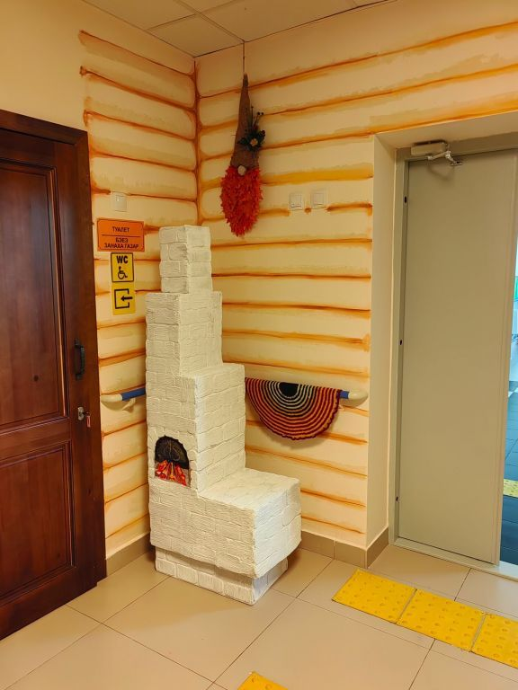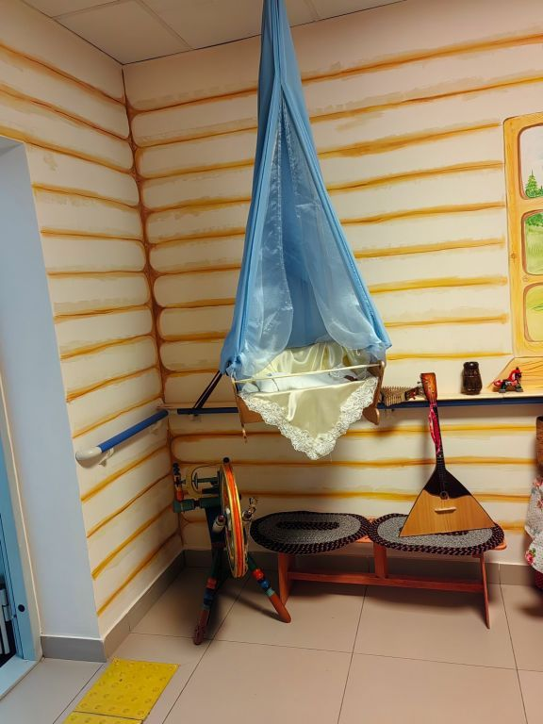
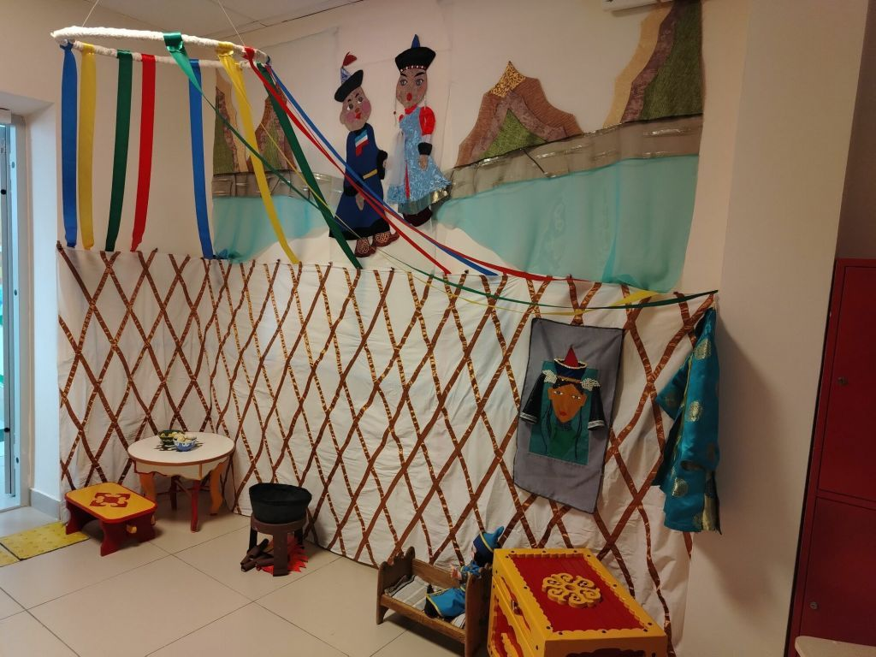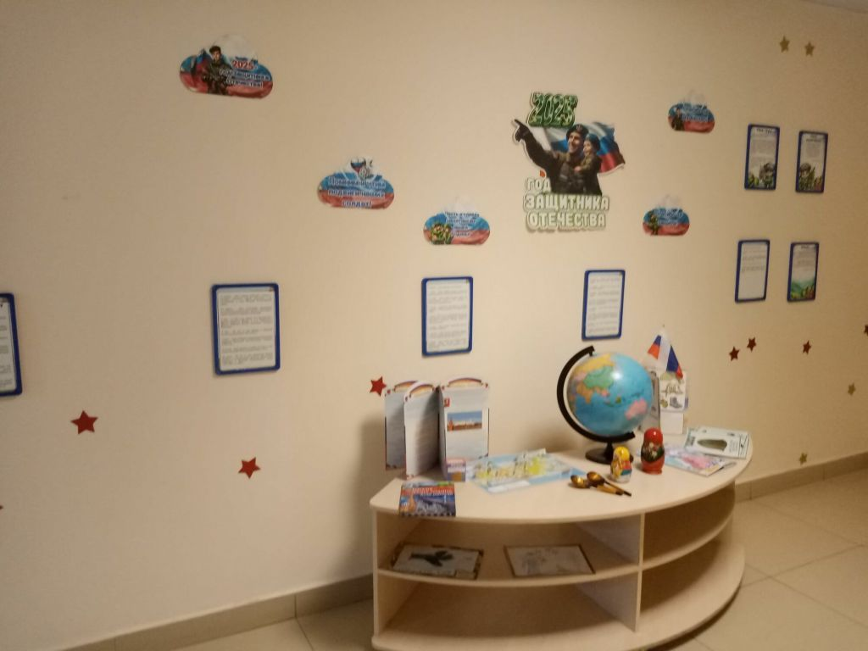

Цель патриотического воспитания для педагога состоит в том, чтобы посеять и взрастить семена любви к родной природе, родному дому и семье, к истории и культуре страны. Такие чувства не могут возникнуть после нескольких занятий. Это результат длительного, систематического и целенаправленного воздействия на ребенка.

